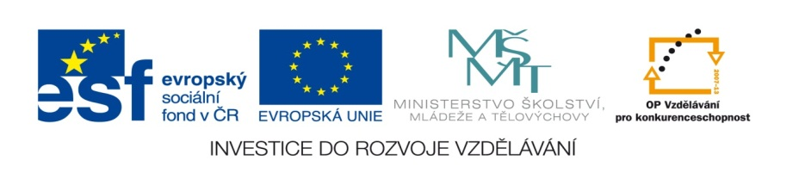

ZÁKLADNÍ ŠKOLA SLOVAN, KROMĚŘÍŽ, PŘÍSPĚVKOVÁ ORGANIZACE
ZEYEROVA 3354, 767 01 KROMĚŘÍŽ

projekt v rámci vzdělávacího programu
VZDĚLÁNÍ PRO KONKURENCESCHOPNOST

ŠABLONA ČÍSLO: III/2
NÁZEV: INOVACE A ZKVALITNĚNÍ VÝUKY PROSTŘEDNICTVÍM ICT

PŘEDMĚT: Informatika
ROČNÍK: 5.
TÉMA: Používáme E-mail
AUTOR: Mgr. Vladimíra Němcová
DATUM VYTVOŘENÍ: 18.8.2012

VY_32_INOVACE_56_VN

Anotace: Určeno pro žáky pátých tříd – jedna hodina za týden.
Cíl digitálního učebního materiálu: Používání e-mailu.
Očekávaný výstup: Žák dokáže pracovat s e-mailovou schránkou.
Druh učebního materiálu: Studijní materiál, k založení do žákovského portfolia, k promítání na interaktivní tabuli s výkladem učitele. Uloženo na třídním serveru - k případnému opakování.
Hodnocení: Žáky zajímá samotné posílání e-mailů. Pozor na stromovou strukturu při posílání příloh. Nutné zdůraznit význam přístupového hesla. Je dobré, aby žáci školní úkoly odevzdávali elektronickou poštou.

- Přihlášení

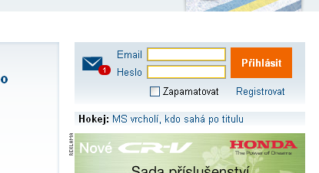
název poštovní schránky,
např. fik@centrum.cz

soukromé heslo

přihlásit

- E-mailová schránka
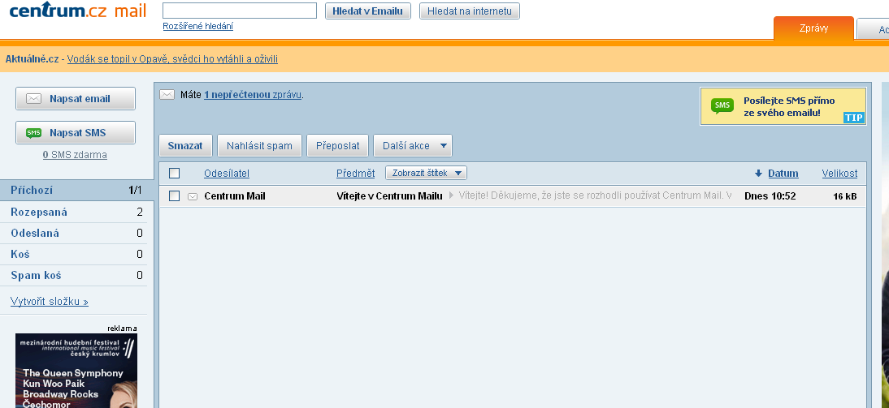
přepínání položek e-mailové schránky
zobrazení nových zpráv
nový e-mail

Novou zprávu poznáme podle tučného písma textu. Po otevření se text přepne do normální tloušťky textu.
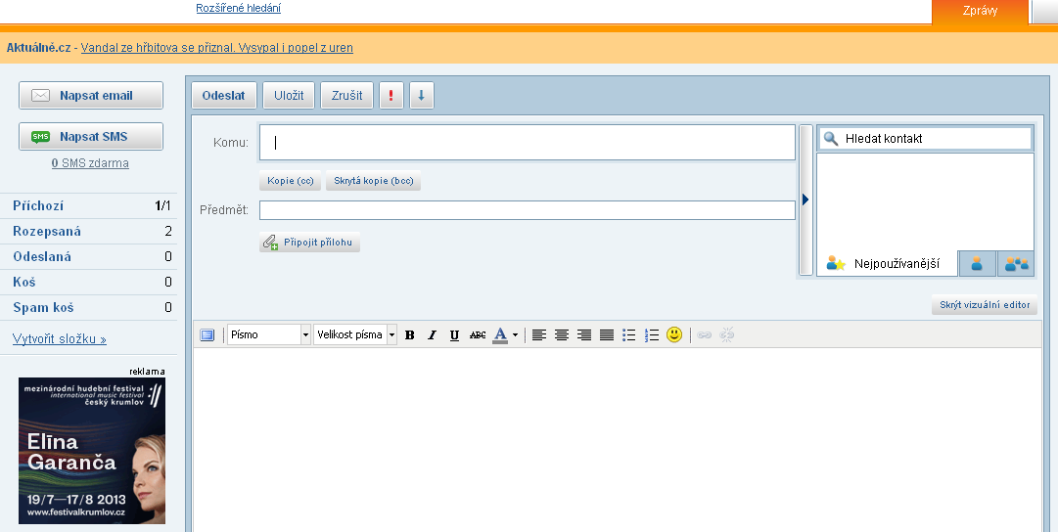
- Píšeme e-mail
zde píšeme e-mailovou adresu příjemce adresu příjemce
tlačítko pro odeslání e-mailu
předmět vystihuje obsah e-mailu (např. JČ DÚ)
pole pro psaní a formátování textu
kontakty adresář

Přílohy v e-mailech nesmí být moc velké. Pro uživatele s pomalým připojením k internetu budou problémem, který jim znepříjemní práci s počítačem.

POZOR! Svou e-mailovou adresu dávej pouze dobrým kamarádům a osobám, které znáš. Pokud e-mail používáš, nezapomeň svou e-mailovou schránku kontrolovat a odpovídat na přijaté e-maily. Je to slušné. V jiném případě si e-mailovou schránku nezakládej.

Zdroje: vlastní tvorba, snímek obrazovky.

